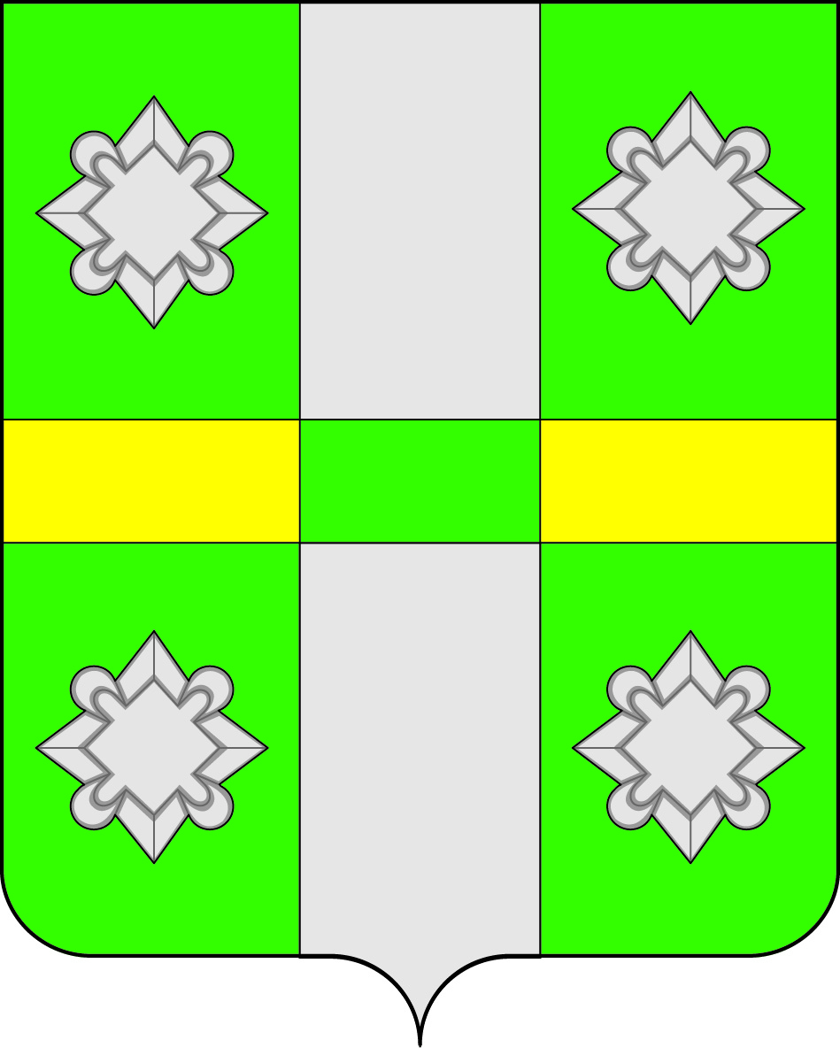
Российская Федерация
Д У М А
Тайтурского городского поселения
Усольского муниципального района
Иркутской области

РЕШЕНИЕ
От 10.06.2024г. №72
р.п.Тайтурка

О досрочном прекращении полномочий
депутата Думы Тайтурского городского поселения
Усольского муниципального района Иркутской области Хомякова Н.В.

В соответствии с частью 10.3 статьи 40 Федерального закона от 6 октября 2003 года № 131-ФЗ «Об общих принципах организации местного самоуправления в Российской Федерации», руководствуясь статьями 31, 37, Устава Тайтурского городского поселения Усольского муниципального района Иркутской области, Дума Тайтурского городского поселения Усольского муниципального района Иркутской области
РЕШИЛА:
- Считать досрочно прекращенными полномочия депутата Думы Тайтурского городского поселения Усольского муниципального района Иркутской области пятого созыва по избирательному округу № 2 Хомякова Николая Владимировича с 11 июня 2024 года на основании его письменного заявления о сложении депутатских полномочий по собственному желанию.
- Решение вступает в законную силу со дня его принятия.
- Опубликовать настоящее решение в газете «Новости» и разместить на официальном сайте администрации Тайтурского городского поселения в информационно-телекоммуникационной сети «Интернет» (www.taiturka.irkmo.ru).

Председатель Думы Тайтурского
городского поселения Усольского
муниципального района
Иркутской области М.А. Ершов

Согласовано: Главный специалист администрации по юридическим вопросам и нотариальным действиям __________ О.В. Мунтян
«___»_________2024 г.

